Improving Language Understanding by Generative Pre-Training
24기 분석 김완철

초록
언어모델에서 어려운 점은 얻을 수 있는 데이터는 많지만, 레이블된 데이터의 수는 부족하다는 것이다. 이러한 문제를 개선하고자 생성형 사전학습과 fine-tunning으로 성능을 향상 시키고자 한다. 이렇게 개선한 모델은 각task에 맞춰 설계된 모델 보다 다양한 NLP성능 지표에서 우수한 결과를 보였다.

개요
많은 데이터가 레이블이 되지 않은 형태로 주어지는데, 추가 주석 작업은 시간과 돈의 소요가 크기 때문에 비지도 학습을 사용하는 것이 유리하다. (심지어 라벨링 데이터가 있더라도 비지도 학습툴로 사전학습을 하는 것이 성능향상에 기여할 수 있다.) 이전 까지는 사전학습을 통해 word임베딩을 생성하여 NLP 작업에 이용해 왔다. NLP작업에서 비지도 학습을 할 때 몇 가지 어려운 점이 있는데, 하나는 transfer룰 위한 최적화 목표가 불명확 하다는 것이고, 다른 하나는 목표하는 task에 맞춰 transfer하는 방법에 대한 합의가 이루어 지지 않았다는 것이다.
본 논문에서는 semi-supervised 라는 방식을 제안하는데, 이는 비지도 사전학습 후 미세조정을 통해 task에 적용가능 한 범용적 표현을 학습하는 방식이다. GPT모델은 transfer의 디코더 부분을 기반으로 작동하는데, transfer모델은 LSTM같은 RNN계열 보다 장기의존성처리에 강점을 보인다.

모델 구조
- 대규모 말뭉치에서 고용량의 언어모델을 학습 -> 파라미터 생성
- Task 판별용 fine-tunning (라벨링 데이터를 이용)

사전학습(비지도)
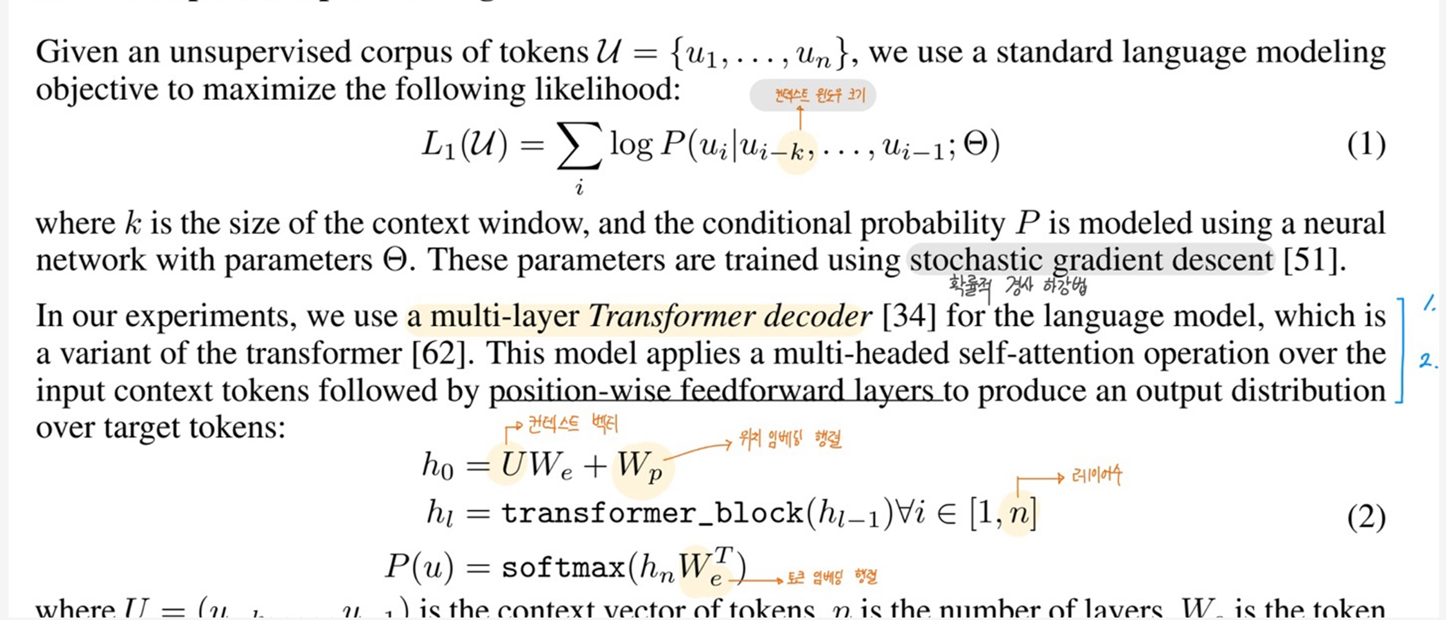
입력 데이터의 토큰에 self-attention을 적용 한 후 각 position별 feeforword 방식으로 타겟 토큰의 출력 분포를 산출함


Fine-tunning(지도)
언어 모델링을 보조목표로 설정
- 지도모델의 일반화를 개선, 수렴속도의 증가

언어 모델의 task
- 텍스트 함의 : 구분자 토큰을 이용하여 전제P과 가설h 구분
- 유사도 : 가능성 높은 두개의 최종결과를 각각 산출 후 선형출력층에 전달
- 질문과 답변 : 문맥정보와 질문을 통해 답변 후보군 산출
- 상식추론

모델 실험
미출간 도서의 텍스트 데이터를 이용하여 학습을 진행함
768차원의 은닉층 / 12개의 attention head 를 이용 / Adam 옵티마이져 사용
Fine-tunning 단계에서 transformer의 마지막 레이어를 출력하고 drop out을 적용함
모델 성능
각각의 세부적인 task에서 이전의 모델 보다 전반적으로 좋은 성능을 보임
